 | 放課後等デイサービス |  |  |  |  |  |  |  | 
 | あみぷらす2
運営法人 | 株式会社住まいのコンシェルジュ |  |  |  |  |  | 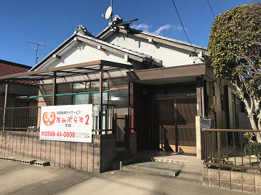
所 在 地 | 〒486-0809 |  |  |  | 鷹来中学校区
 | 春日井市町屋町字下仲田4002-4
連 絡 先 | TEL |  |  | 0568-44-0808
 | FAX |  |  | 0568-44-0809
●サービス内容 ※詳細はQRコードからご確認ください。
休業日 | 日曜日・GW・夏季休暇・年末年始 |  |  |  |  | 【対象区分・種別】  【学年別受け入れ可能状況】
  身体 | 〇
  知的 | 〇
  精神 | 〇
  発達 | 〇
  重心 | 〇
  車いす | 〇
  医療的ケア | 要相談
  小学校  低学年 | 小学校  中学年 | 小学校  高学年
  〇 | ◎ | 〇
  中学生 | 高校生
  〇 | 〇
時 間 | 登校日 |  | 13:30～17:30
時 間 | 休校日 |  | 10:30～16:30
定 員 | 10名
送 迎 | ☑学校  ☑市内特別支援学校  ☑市外特別支援学校  ☑特別支援学校バス停  ☐なし
食事提供 | なし
実費負担 | ☐おやつ  ☐教材費  ☐外出に伴う交通費  ☑その他 ☐なし
個別療育 | なし
●支援内容、アピールポイント
★小集団活動（3～10人）
・曜日ごとに決められたカリキュラムを行います。活動内容により、グループに分かれてレベルにあった支援を行います。
月曜日・・・SST（公園遊びやゲームを通じて、社会性やコミュニケーション力を高めます。）
火曜日・・・SST（歌遊びや工作を通じて、認知力を高めます。）
水曜日・・・リトミック（音楽に合わせ歌ったり、踊ったり。情操、生活などの基礎レベル向上に役立ちます。）
木曜日・・・セカンドステップ（気持ちの制御、相手への共感などを学び社会性を高めます。）
金曜日・・・スポーツレクリエーション（運動やゲームを通じて、体幹を鍛え、協調性を身に付けます。）
土曜日・・・社会見学（名所、公園、工場見学などなど。色々体験することで、視野や興味を広げます。）
★理学療法士がいることで、専門的な支援を行うことができます。
●その他
駐車場 |  | 2 台 |  |  |  |  |  | 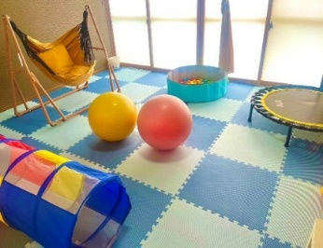
他に実施している  障がい福祉サービス |  | 放課後等デイサービス 『あみぷらす』、『あみぷらす３』

